8.2 Alkoholmissbrauch und deren Folgen
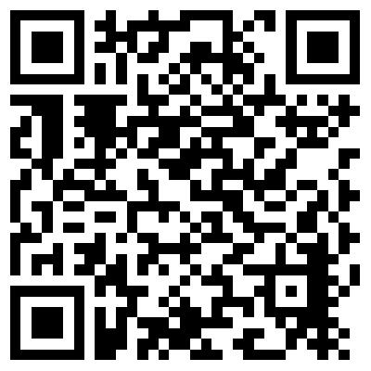
Informieren Sie sich im Fachbuch oder im Internet über die Folgen des Alkoholkonsums
und über einen verantwortungsbewussten Umgang mit Alkohol.


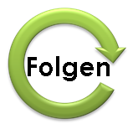




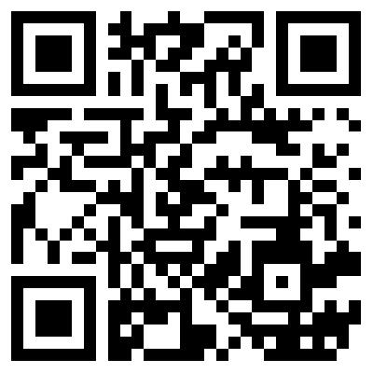
Regeln für einen verantwortungsbewussten Umgang mit Alkohol:

Quelle: Alkohol? Kenn dein Limit - eine Kampagne der BZgA (kenn-dein-limit.de)

